2017年度 本試験 化学 第1問 － 問4

必要があれば，原子量は次の値を使うこと。
H 1.0 C 12 N 14 O 16 S 32
Cl 35.5 Mn 55 Cu 64 Zn 65

実在気体とことわりがない限り，気体は理想気体として扱うものとする。

【問題】

図3は温度と圧力に応じて，二酸化炭素がとりうる状態を示す図である。ここで，A，B，Cは固体，液体，気体のいずれかの状態を表す。臨界点以下の温度と圧力において，下の（a・b）それぞれの条件のもとで，気体の二酸化炭素を液体に変える操作として適当なものを，それぞれの解答群の①～④のうちから一つずつ選べ。ただし，T_{T}とP_{T}はそれぞれ三重点の温度と圧力である。

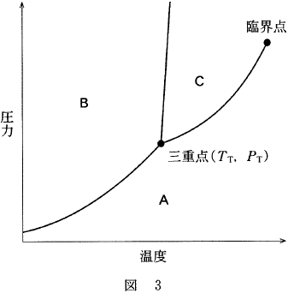

a 温度一定の条件

① T_{T}より低い温度で，圧力を低くする。
② T_{T}より低い温度で，圧力を高くする。
③ T_{T}より高い温度で，圧力を低くする。
④ T_{T}より高い温度で，圧力を高くする。

b 圧力一定の条件

① P_{T}より低い圧力で，温度を低くする。
② P_{T}より低い圧力で，温度を高くする。
③ P_{T}より高い圧力で，温度を低くする。
④ P_{T}より高い圧力で，温度を高くする。

2017年度 本試験 化学 第1問 － 問4

【問題情報】

単元 | 状態図
配点 | a 2点  b 2点
計算問題 | ×
難易度 | 普通

【正解】

a ④ T_{T}より高い温度で，圧力を高くする。
b ③ P_{T}より高い圧力で，温度を低くする。

高校化学Net参考書 http://ko-ko-kagaku.net/

